Как правильно хранить букет, чтобы он как можно дольше выглядел эстетично

Maria_Ivanova22 - Мар 30th, 2021
Категории: Как хранить
Флористы утверждают, что букет может оставаться свежим на протяжении нескольких недель. Но для этого необходимо следовать рекомендациям специалистов.
Ингредиенты: букет
Время для закладки: Весь год
Кроме того, все зависит не только от ухода за цветочной композицией, но и от свежести и вида цветущих растений. Также важно знать о некоторых хитростях, помогающих сохранить букет красивым подольше.
Содержание
- 1 Основные правила хранения букета, продлевающие его жизнь
- 2 Хранение букета из капризных цветков

Основные правила хранения букета, продлевающие его жизнь

Более «трепетного» отношения требует к себе композиция, составлена в холодное время года. Такой букет нужно развернуть и оставить спокойно отлеживаться в условиях комнатной температуры. Только после этого стебли цветков можно укоротить (под текущей водой с помощью острого ножа) и погрузить их в вазу с водой.
Естественно, что букет нельзя держать возле источника тепла и там, куда попадают прямые солнечные лучи. Также букет не любит сквозняков.
Для композиции идеально подойдет отстоянная не холодная вода. Менять ее необходимо ежедневно. Хорошо если при каждой смене есть возможность подрезки стебельков (2-3 см). То есть если это позволяет сделать их длина.
Для продления жизни букета в воду можно каждый раз при ее смене всыпать по чайной ложке обычной поваренной соли (на 1 литр жидкости). С этой же целью можно подлить нашатырного спирта.
Ежедневное (по несколько раз на день) опрыскивание цветочной композиции водой и удаление увядших бутонов тоже продлит сохранность букета в эстетичном виде.

Хранение букета из капризных цветков
Среди тех цветков, которые требуют к себе особого внимания в плане сбережения, на первом месте стоит роза. Кроме всех процедур, которые необходимо проделывать перед хранением букета, этот цветок нуждается еще в некоторых важных манипуляциях.
Перед отправкой королевы цветов в вазу все ее нижние листики и шипы нужно удалить. Для того чтобы жидкость смогла легче пробираться к бутону красивого растения, стебель снизу можно рассечь, делая насечки вглубь (до 6 см вверх).
Ваза под букет с розами должна иметь такую форму, чтобы побеги цветов могли погружаться в воду где-то до половины. Чайная ложка сахарного песка или таблетка аспирина помогут продлить жизнь цветочной композиции из роз.
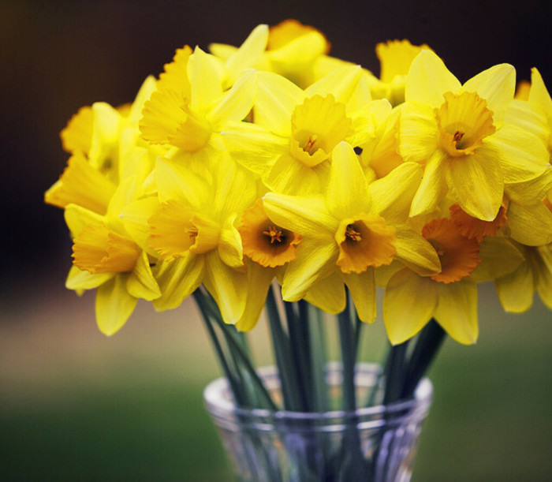
Нарцисс любит гордое одиночество. Точнее вынужден его любить из-за того, что имеет способность выделять «ядовитую» слизь, а она убивает другие цветущие растения. Поэтому принято дарить нарциссы без каких-либо дополнений, позволяется разве что украсить букет таких цветов зеленью.
См. видео «Как сохранить цветы в вазе. Как дольше сохранить цветы дома»

